Линк на сайта на БАБХ за директен достъп до документите, свързани със задължения на собствениците/ползвателите на животновъдни обекти
https://www.bfsa.bg/bg/Page/itis/index/itis/%d0%94%d0%b8%d1%80%d0%b5%d0%ba%d1%86%d0%b8%d1%8f%20%d0%98%ef%bf%bd

Достъп до документите от сайта на БАБХ:
В следващите снимки са представени стъпките на сайта на БАБХ:
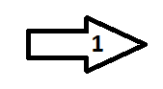 | https://www.bfsa.bg

От началното меню се избира За нас и след това Структура.
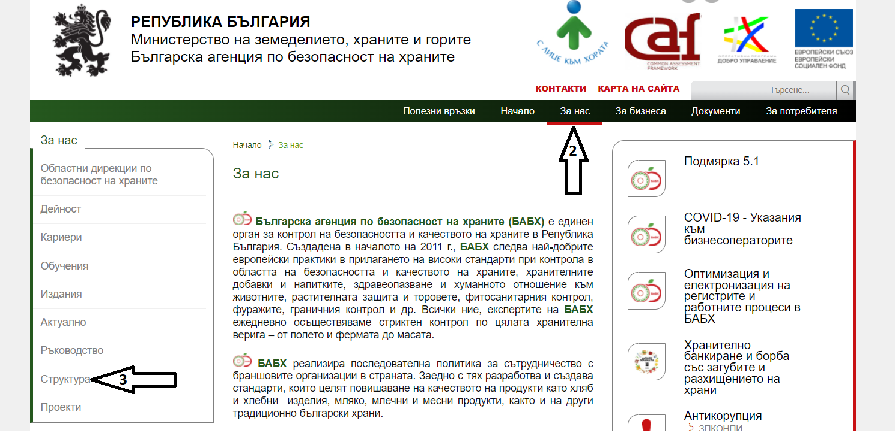
Следващата стъпка е да се избере Дирекция „Информационни система и информационна сигурност“

В края на страницата се избира ТУК.
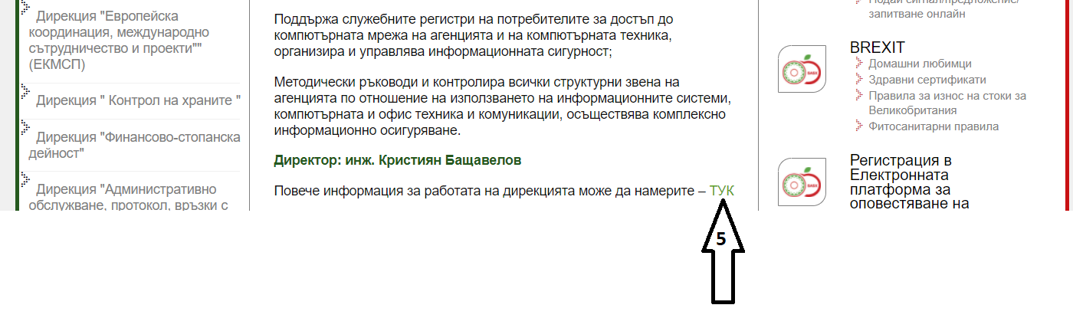
На следващата страница са публикувани документите, които касаят земеделските стопани: Ръководство … и Инструкция …:
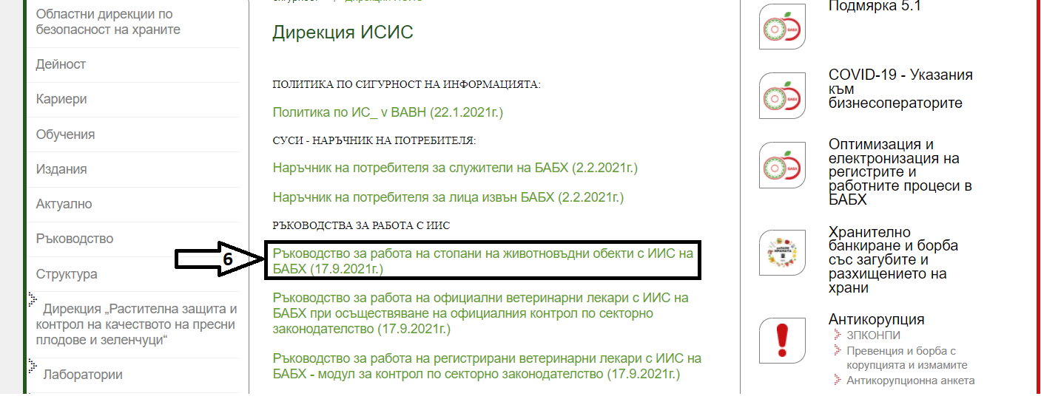
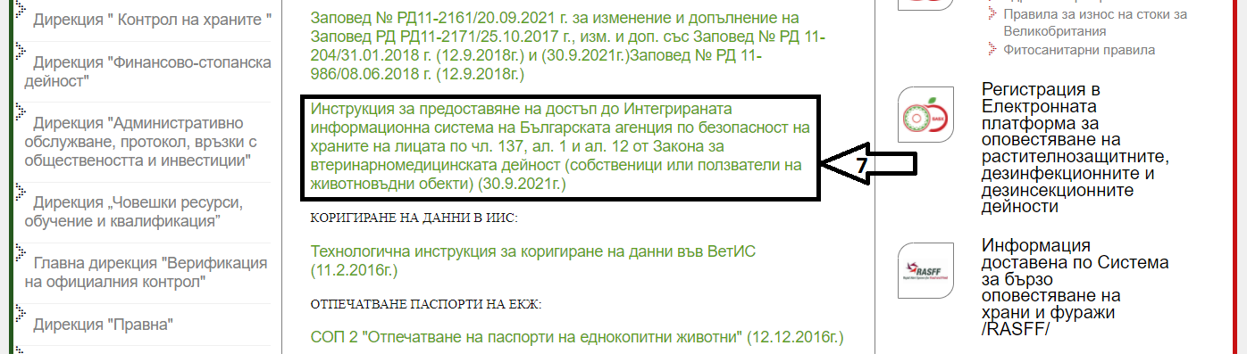

Стопаните могат да подават до 31.12.2021 г. предложения до БАБХ на следния електронен адрес: bfsa@bfsa.bg

